DIAGRAMAS DE ESTADO
1 OBJETIVO
O presente documento tem por finalidade formalizar, por meio de diagramas de estados UML, as transições de status que serão implementadas como regra no back-end da NexusDev Plataform. São tratados três processos: o ciclo de vida do projeto, o fluxo da solicitação (incluindo o caminho de reabertura) e o funil do lead, do cadastro até ganho, perdido ou convertido.

2 DIAGRAMA DE ESTADOS DO PROJETO
Figura 1 - Diagrama de estados do Projeto
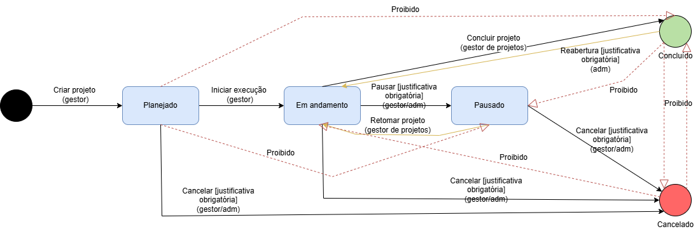
Fonte: elaborado pelos autores (2026).

2.1 Estado inicial e transições válidas
O PROJETO nasce no estado “Planejado”, criado pelo Gestor de Projetos a partir de um CLIENTE já cadastrado e ativo. Não existe projeto sem cliente vinculado.
O conjunto de transições válidas compreende oito combinações:
- Planejado → Em Andamento;
- Planejado → Cancelado;
- Em Andamento → Pausado;
- Em Andamento → Concluído;
- Em Andamento → Cancelado;
- Pausado → Em Andamento;
- Pausado → Cancelado;
- Concluído → Em Andamento, por reabertura.
As transições de alteração de status podem ser executadas pelos perfis ADMIN e GESTOR, conforme a regra de cada transição.
A transição Planejado → Em Andamento não exige justificativa. A transição Pausado → Em Andamento também não exige justificativa quando representar a retomada normal da execução.
As transições para Cancelado, a pausa e a reabertura de Concluído exigem justificativa textual de no mínimo 20 caracteres. A conclusão não exige justificativa, mas o sistema deve verificar a existência de tarefas não concluídas e apresentar um alerta antes da confirmação.
Quando o Gestor confirmar a conclusão com tarefas pendentes, essa decisão deve ser registrada no histórico do projeto.
Todas as alterações de status geram histórico com status anterior, novo status, usuário, data, hora e justificativa quando exigida.

2.2 Transições proibidas
São explicitamente proibidas as seguintes transições:
• Planejado → Pausado;
• Planejado → Concluído;
• Concluído → Pausado;
• Concluído → Cancelado;
• Cancelado → Em Andamento;
• Cancelado → Concluído.
Como o estado Concluído possui uma transição de saída por reabertura, ele é representado como estado regular e não como pseudoestado final. O estado Cancelado não possui transição de saída na configuração adotada neste documento.

3 DIAGRAMA DE ESTADOS DA SOLICITAÇÃO
Figura 2 - Diagrama de estados da Solicitação
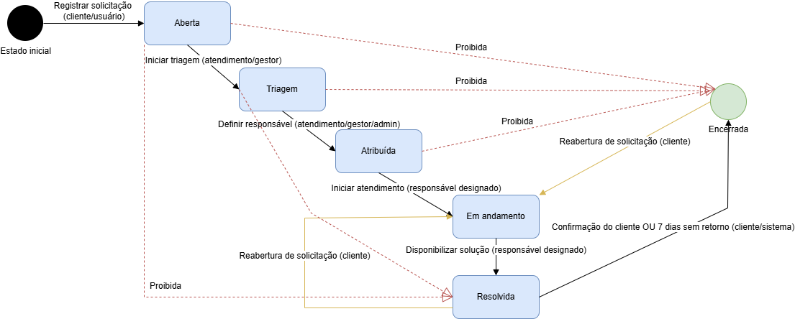
Fonte: elaborado pelos autores (2026).

3.1 Estados e sequência principal
A SOLICITAÇÃO é criada no estado “Aberta” a partir do registro de uma demanda pelo Cliente ou por um usuário interno autorizado.
A sequência principal de estados é:
Aberta → Triagem → Atribuída → Em Andamento → Resolvida → Encerrada
Na etapa de Triagem, o Gestor ou o Administrador confere as informações e define categoria, prioridade, cliente, projeto relacionado e responsável pelo atendimento.
Depois de definido o responsável, a solicitação passa para Atribuída. Quando o responsável inicia o atendimento, a solicitação avança para Em Andamento.
Quando a solução é disponibilizada, o status muda para Resolvida. O encerramento ocorre após a confirmação do Cliente.

3.2 Reabertura
O caminho de reabertura permite que uma solicitação em Resolvida ou Encerrada retorne para Em Andamento, a pedido do Cliente e somente dentro da janela de tempo definida pela empresa.
A reabertura não apaga o protocolo nem o histórico já registrado. O sistema deve registrar a solicitação de reabertura, o usuário responsável, a data, a hora e o motivo informado quando exigido.
A regra de encerramento automático após sete dias corridos sem retorno permanece condicionada à confirmação da empresa antes da implementação definitiva.

3.3 Permissões e transições proibidas
O Administrador e o Gestor de Projetos podem movimentar a solicitação por todas as etapas, conforme suas permissões. O Colaborador atua somente nas solicitações sob sua própria responsabilidade, quando designado para o atendimento.
São proibidas as transições que pulem etapas da sequência principal, incluindo:
• Aberta → Resolvida;
• Aberta → Encerrada;
• Atribuída → Encerrada;
• Triagem → Resolvida, quando não houver atribuição e início do atendimento;
• Qualquer transição para um estado inexistente ou inativo.
A única exceção à sequência principal é o caminho de reabertura, que retorna para Em Andamento dentro da janela permitida.

4 DIAGRAMA DE ESTADOS DO LEAD
Figura 3 - Diagrama de estados do Lead
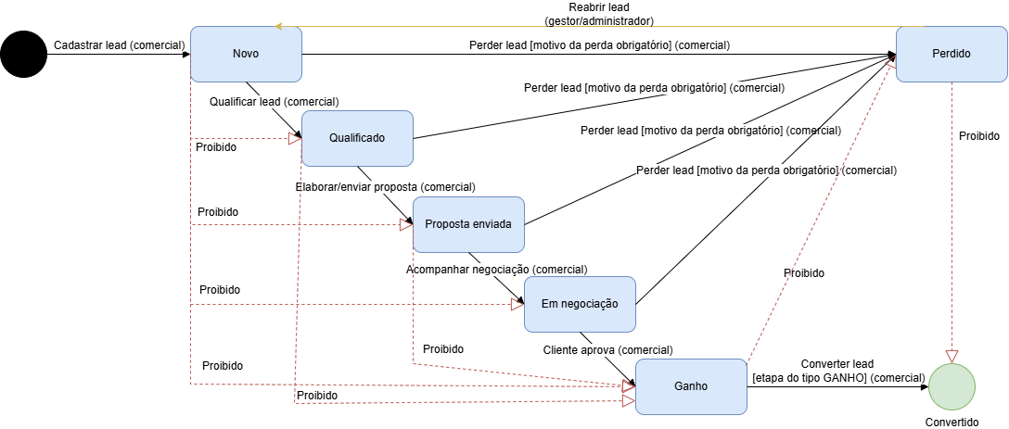
Fonte: elaborado pelos autores (2026).

4.1 Estados do funil
O LEAD pode ser captado pelo site ou cadastrado manualmente pelo Comercial. Após a validação dos dados mínimos, o lead entra em uma etapa do tipo ABERTA. Na configuração inicial, essa etapa é “Novo”.
As etapas abertas previstas são:
Novo → Qualificado → Proposta Enviada → Em Negociação
As etapas “Novo”, “Qualificado”, “Proposta Enviada” e “Em Negociação” são exemplos de etapas abertas. O funil é parametrizável; portanto, o sistema deve utilizar o tipo da etapa — ABERTA, GANHO ou PERDIDA — como regra de comportamento, e não somente o nome apresentado.
A partir das etapas abertas, o lead pode ser movido para uma etapa do tipo PERDIDA. Essa movimentação exige o registro obrigatório de um motivo de perda selecionado da lista configurável. Quando a negociação é aceita, o lead pode ser movido para uma etapa do tipo GANHO.

4.2 Conversão
A partir de uma etapa do tipo GANHO, o Comercial autorizado pode solicitar a conversão em cliente.
A conversão ocorre em uma transação única. O sistema valida os dados, cria ou associa o CLIENTE, cria o primeiro CONTATO e preserva o vínculo entre LEAD e CLIENTE.
Depois da conversão, o lead passa para o estado “Convertido”. Esse estado é somente leitura para as operações comerciais e não permite retorno para Novo, Qualificado, Proposta Enviada, Em Negociação, Ganho ou Perdido.
O sistema deve bloquear nova tentativa de conversão para o mesmo lead. O LEAD permanece como registro histórico de leitura, com a identificação do cliente criado ou associado, usuário responsável, data e hora da conversão.
Após a conversão, o sistema pode abrir um PROJETO para o cliente. Quando a abertura for confirmada, o sistema cria o projeto, o QUADRO Kanban e as COLUNAS padrão configuradas.

4.3 Reabertura administrativa
O Gestor ou Administrador pode reabrir um lead perdido, mediante justificativa e permissão, fazendo-o retornar ao estado “Novo”. Essa ação é uma exceção administrativa e não uma movimentação comercial comum.
A reabertura não apaga o motivo da perda nem o histórico anterior. O sistema deve registrar a etapa anterior, a nova etapa, o usuário, a data, a hora e a justificativa.
A reabertura de um lead convertido não é permitida. O estado Convertido é definitivo para o ciclo comercial do lead.

4.4 Transições proibidas
São proibidas as seguintes transições no fluxo comercial padrão:
• Novo → Proposta Enviada, sem passar pela etapa intermediária configurada;
• Novo → Em Negociação;
• Novo → Ganho, sem validação da negociação;
• Qualificado → Ganho, quando a configuração exigir proposta e negociação;
• Proposta Enviada → Ganho, quando a configuração exigir a etapa Em Negociação;
• Ganho → Perdido;
• Perdido → Convertido;
• Convertido → qualquer etapa anterior;
• Qualquer movimentação para etapa inativa ou inexistente.
As transições entre as etapas abertas devem seguir a configuração vigente do funil. Caso a configuração permita retorno entre etapas abertas, o retorno deve ser autorizado e registrado no histórico.
A transição administrativa de Perdido para Novo é uma exceção prevista e exige permissão e justificativa.

